RIWAYAT HIDUP

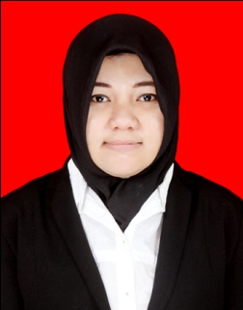
Widya Intan Yuniantika, dilahirkan pada tanggal 03 Juni 1988 di Tanah Grogot Kabupaten Paser Provinsi Kalimantan Timur. Putri Bungsu dari tujuh bersaudara pasangan Ayahanda Alm.Slamet Riyadi dan Ibunda Almh.Hj.Soemaryatim.
Jenjang pendidikan yang pernah dilalui penulis adalah:
Tamat SD Negeri . 034 Tanah Grogot tahun 2000, Tamat SLTP Negeri 1 Tanah Grogot tahun 2003, Tamat SMA Negeri 1 Tanah Grogot tahun 2006, dan pada Tahun 2007 menikah dengan Hariyono dan dikaruniai dua orang anak, pertama Hadiva Garnetha Indriyani dan kedua Muhammad Alfath Athallah Ramadhan. Masuk Jurusan Pendidikan Luar Biasa FIP UNM tahun 2009.

